Чтобы компьютер был другом.
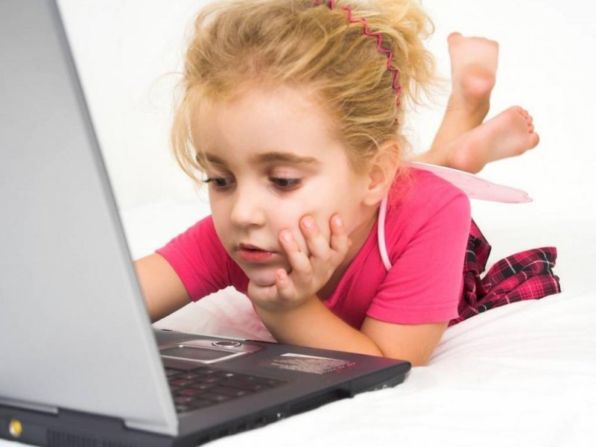

В XXI веке в нашем распоряжении имеется немалое число продуктов цивилизации и прогресса, но вряд ли какой-то из них может похвастаться такой широтой использования и многогранностью как персональный компьютер. Просмотр фильмов и фотографий, прослушивание музыки, отправка почты, выуживание нужной информации из просторов Интернета, оформление текстов и таблиц, отдых за любимой игрой - со всем этим и многим другим справится любой современный компьютер. Очень нужный и удобный инструмент, согласитесь? И совершенно логично, что, облегчая жизнь себе, мы стремимся научить наших детей тому же.
Но мнения специалистов, изучающих влияние компьютеров на развитие детей, разделились. Одни выделяют минусы: отрывает от окружающего мира, способствует уходу в виртуальный мир, нарушает формирование абстрактного мышления, снижает или исключает потребность в чтении, формирует "клиповое сознание". При этом никто не исключает возможность получения большой и более разнообразной информации, но считают, что дается она в более структурированном, "упакованном" виде, не требующем развития творчества, воображения и даже отвращающая ребенка от других видов игр, от чтения, требующих активного воображения.
Тревогу бьют медики: совмещение даже 2-3-часовой ежедневной работы за компьютером с уроками, спортом возможно только за счет сна и прогулок на воздухе.
Исследования, которые в течение последних 50 лет ведутся в Институте возрастной физиологии Российской академии образования, показывают, что это же самое началось в конце 60-х, когда во многих семьях появились телевизоры: 2-3 часа у телевизора были обычным явлением, а в 70-80-х ученики начальных классов смотрели телепередачи с тем же интересом и так же активно, как в 90-х их бабушки телесериалы. Сегодня компьютер просто вытеснил телевизор.
Компьютер, и это доказано, может стать помощником взрослого, помочь в развитии ребенка, даже лечить. Самая простая видеоигра, соответствующая возрасту, формирует внимание, организацию деятельности, саморегуляцию, усидчивость, настойчивость. Игра за компьютером - это сложнейшая координация движений рук, зрительного восприятия и зрительной памяти, это анализ ситуации и процесс принятия решения. Хорошая игра может даже помочь ребенку преодолеть робость, развить коммуникативные навыки (при условии последующего применения этих навыков в реальном общении).
Зарубежные специалисты считают, что разумная игровая практика способствует развитию познавательных способностей детей, повышает коэффициент невербального интеллекта. Никто не сомневается, что успешная игра невозможна без усидчивости, терпения, анализа ошибок, поиска решений. Исследования Института возрастной физиологии РАО показывают высокую корреляцию между успешностью школьного обучения и этими качествами. Есть еще одна задача развития, которую может помочь сформировать видеоигра - это задача адекватного реагирования на неопределенность. Именно высокая неопределенность, например на экзаменах, при тестировании, при вызове к доске, заставляет многих детей волноваться, забывая даже то, что хорошо знакомо и известно.
Позитивный эффект компьютерных игр французский детский психиатр Серж Тиссерон видит в формировании способности быстро приспосабливаться к меняющимся условиям окружающей среды, требованиям общества, правилам: "Раньше люди рождались и умирали в собственной деревне, в одной и той же обстановке, занимались одним и тем же ремеслом всю жизнь. Сегодня прежние ориентиры исчезли, от людей требуется большая профессиональная географическая и интеллектуальная лабильность". К сожалению, в процессе традиционного школьного обучения все эти задачи решаются с трудом, и здесь не обойтись без информационных технологий.
Сторонники положительного влияния развивающих компьютерных игр отстаивают позитивные эффекты. Заметим, речь идет не о любых играх, не о свободном блуждании ребенка по Интернету, а о действии развивающих игр при разумном ограничении времени. В то же время основные опасения родителей, педагогов, медиков относятся к неконтролируемому времяпрепровождению, неконтролируемому доступу к любым сайтам Интернета. Эти опасения небезосновательны.
Не секрет, что общение с компьютером, особенно с игровыми программами, сопровождается сильным нервным напряжением, поскольку требует быстрой ответной реакции. Кратковременная концентрация нервных процессов вызывает у ребенка явное утомление. Работая за компьютером, он испытывает своеобразный эмоциональный стресс, даже само ожидание игры сопровождается значительным увеличением содержания гормонов коры надпочечников.
Родители испуганы возможной компьютерной зависимостью. Однако психологи не советуют разрушать естественную среду развития, наполненную высокими технологиями. Как известно, запретный плод сладок, и, скорее всего, ваш ребенок начнет наверстывать упущенное у приятелей, оставаясь у них в гостях до позднего вечера или будет пропадать в компьютерном клубе. Так что лучшее, что могут сделать родители в этой ситуации, — это постараться привить своему отпрыску правильное и спокойное отношение к компьютеру.
Современный компьютер может стать для вашего ребенка равноправным партнёром, способным очень тонко реагировать на все его действия и запросы. Соблюдение несложных правил работы на компьютере позволит вам сохранить здоровье и одновременно открыть ребёнку мир огромных возможностей, доступный сегодня маленькому пользователю:
Начинать знакомство ребенка с компьютером лучше, когда малыш уже хорошо читает, хорошо разговаривает. Он может раскрашивать раскраски на компьютере, играть в паззлы. Можно предлагать ребенку развивающие компьютерные игры, однако обычные, настольные, игры, конечно, предпочтительнее. Многие программы формально имитируют то, что можно сделать на бумаге. Для самых маленьких компьютерные развивающие игры должны быть не средством получения информации, а способом самостоятельно проиграть и повторить то, что ребенок узнал от взрослого — из беседы, совместного занятия, чтения. Только в этом случае малыш действительно усвоит что-то новое, а не просто посмотрит красивые картинки. К тому же ни одна компьютерная «улыбка», появившаяся на экране при правильном выполнении задания, не может заменить родительской похвалы,
Регламентируйте время пользования компьютером: для игр, работы, учебы. В этом вопросе вы должны проявить настойчивость и непреклонность, как при дозировке лекарств.
Гигиенические нормативы составляют для 5-6 летних детей — 3 раза в неделю по 15 минут, т.е. всего 45 минут в неделю!
Время, которое ребенок старше 6 лет может провести за компьютером, разные специалисты определяют по-разному. Ниже приведен совет специалиста-психолога, почерпнутый из интернет-статьи, который вы можете с уверенностью применять на практике:
«Для детей, условно время, проведенное за играми на компьютере, можно определить как его возраст (полных лет), приравненный к минутам, увеличенный в два-три раза. Причем время отдыха от компьютера должно быть в два-три раза больше времени, проведенного за компьютером. Итак, если ребенку 10 лет, то играть на компьютере ему желательно не более 20—30 минут с перерывом на один-два часа. Это вполне нормальные условия. Да, и еще: не рекомендуется играть перед сном и тем более ночью». Однако не прерывайте игру до завершения эпизода – ребенок должен покидать компьютер с сознанием успешно выполненного дела.
Не оставляйте на первых порах ребенка за компьютером одного. Если играете, играйте вместе. Комментируйте игру, хвалите успехи ребенка. Такое живое включение в его интересы не только сблизит вас, но и продемонстрирует, что никакой компьютер не сможет заменить общение с реальным человеком.
Замечайте, когда ребенок соблюдает ваши требования, при этом обязательно говорите о своих чувствах радости, удовлетворения. Так закрепляется желательное поведение.
НЕ используйте компьютер как элемент воспитания, в качестве поощрения (например, за правильно и вовремя сделанное домашнее задание, уборку квартиры, хорошую оценку и т.д.). Это может придать особый престиж такому времяпровождению. А ваша задача скорее состоит в том, чтобы ценность общения с компьютером перестала быть столь значимой.
Во время болезни и вынужденного пребывания дома, компьютер не должен стать компенсацией.
Показывайте личный положительный пример: если отец разрешает сыну сидеть за компьютером не более часа в день, то сам не должен играть по три-четыре.
По данным Интернета, психологами в течение 5 месяцев проводилось исследование влияния компьютерных игр на пользователей 9—16 лет. Оно показало, что «введение компьютерных игр в структуру увлечений изменяет предпочтения других видов досуговой активности и их интенсивность лишь на несколько недель; в течение трех месяцев у большинства пользователей восстанавливается прежняя структура хобби. Интересен и другой результат, который опровергает расхожее мнение: у подростков, увлекающихся компьютерными играми, не обнаружили серьезных нарушений психической деятельности или симптомов «компьютерной зависимости».
Таким образом, это исследование еще раз подтверждает, что «компьютерная зависимость» является не правилом, а скорее исключением. Ей подвержены в основном те дети, которые испытывают дискомфорт при встрече с реальностью.
Технический прогресс остановить невозможно, а с самыми последними его достижениями дети встречаются первыми. Это не просто дворовая мода или детская блажь тянут ребенка к информационным технологиям, к компьютеру в частности. Когда-то детей учили фехтованию и верховой езде, и тот, кто не осваивал это, в обществе имел незавидную репутацию… Сегодня компьютер - это атрибут, знак, что ты не отстал, шагаешь в ногу со временем.
И чтобы умная машина была другом, а не врагом нашим детям, нам, взрослым, тоже необходимо повышать свой уровень знаний (очень полезно попросить помощи у младшего поколения), хотя бы для того, чтобы мы могли понимать то, чем увлечены наши дети, разделять с ними их успехи, да и просто больше общаться со своими детьми.

